

计算机与软件工程学院
上机实验报告

（ 2017/2018学年 第 2 学期 ）

课程名称 | 移动云计算
课程代码 | 150902029
任课教师 | 蒋忠远
学生姓名 | 文攀锋 | 年级 | 2015
学 号 | 3120150901107 | 专业 | 计算机科学与技术
实验成绩

实验名称 | 实验3： Hadoop 2.0数据实例操作 |  |  | 实验地点 | 8-314
实验类型 | 设计 | 实验学时 | 3 | 实验日期 | 2018/05/28
- 撰写注意：版面格式已设置好（不得更改），填入内容即可。
- 实验目的
熟悉VMWare虚拟机环境Hadoop2.0的基本数据实例操作，能够掌握Hadoop2.0的例子运行方法。熟悉Hadoop2.0中分布式系统的文件输入与输出方式，在服务器提供的Web端查看Hadoop2.0的分布式文件系统信息及分布式计算信息等。
- 实验内容
- 实验任务
基于实验二中使用VMware构建的基于三台虚拟机的Hadoop2.0环境，运行实例WordCount实例统计文本单词出现的次数及使用Sort排序实例对输入的大量数据进行排序处理。要求输入相关数据(数据量要大)并输出结果，且在Windows系统中通过Web端口查看。
- 详细配置过程
- 主要思想（介绍实验任务的主要步骤）
- 成功的开启hadoop
- 在集群里新建存放输入数据的文件目录 in
- 将本地的某些文件上传到hdfs
- 进行示例程序WordCount计算数据

- 详细配置步骤（结合文字与图片详细介绍配置步骤）
- 启动hadoop
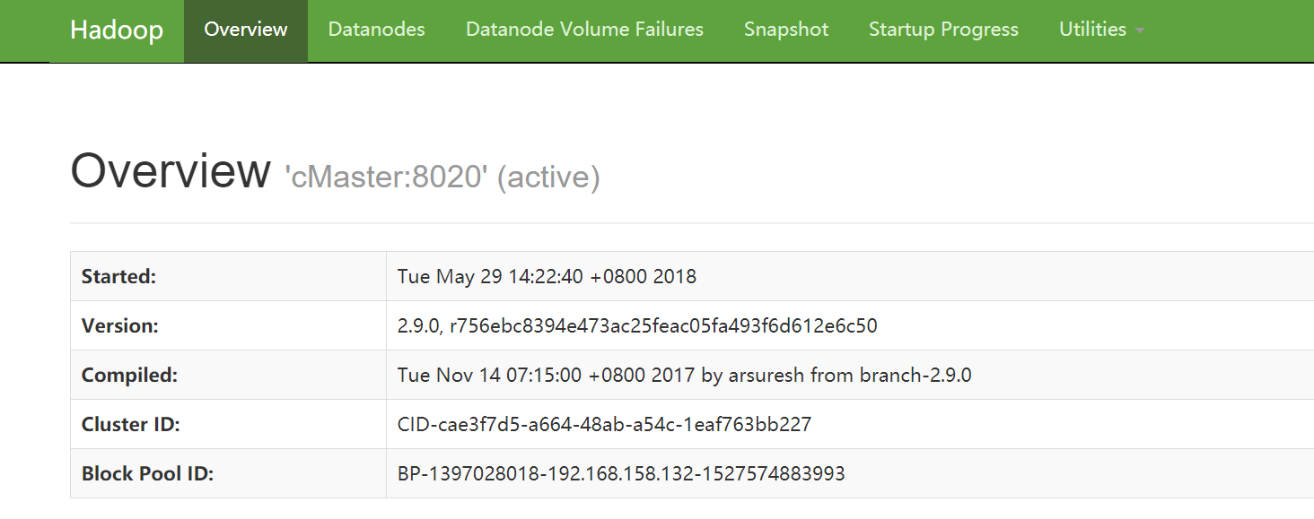

- 保证datanode已经正常开启
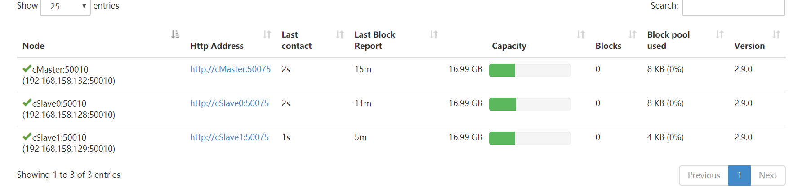

- 在集群上创建目录in ，用于存放输入的数据

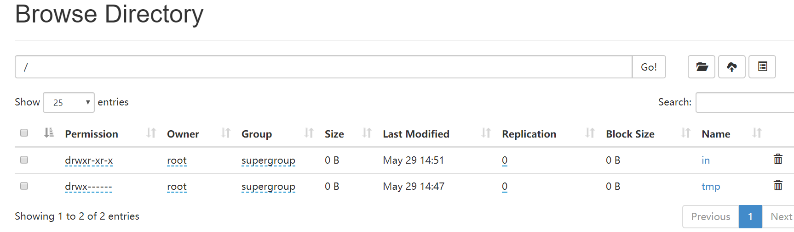

- 将本地文件上传至hdfs
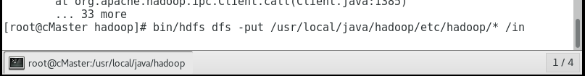

查看上传的文件：
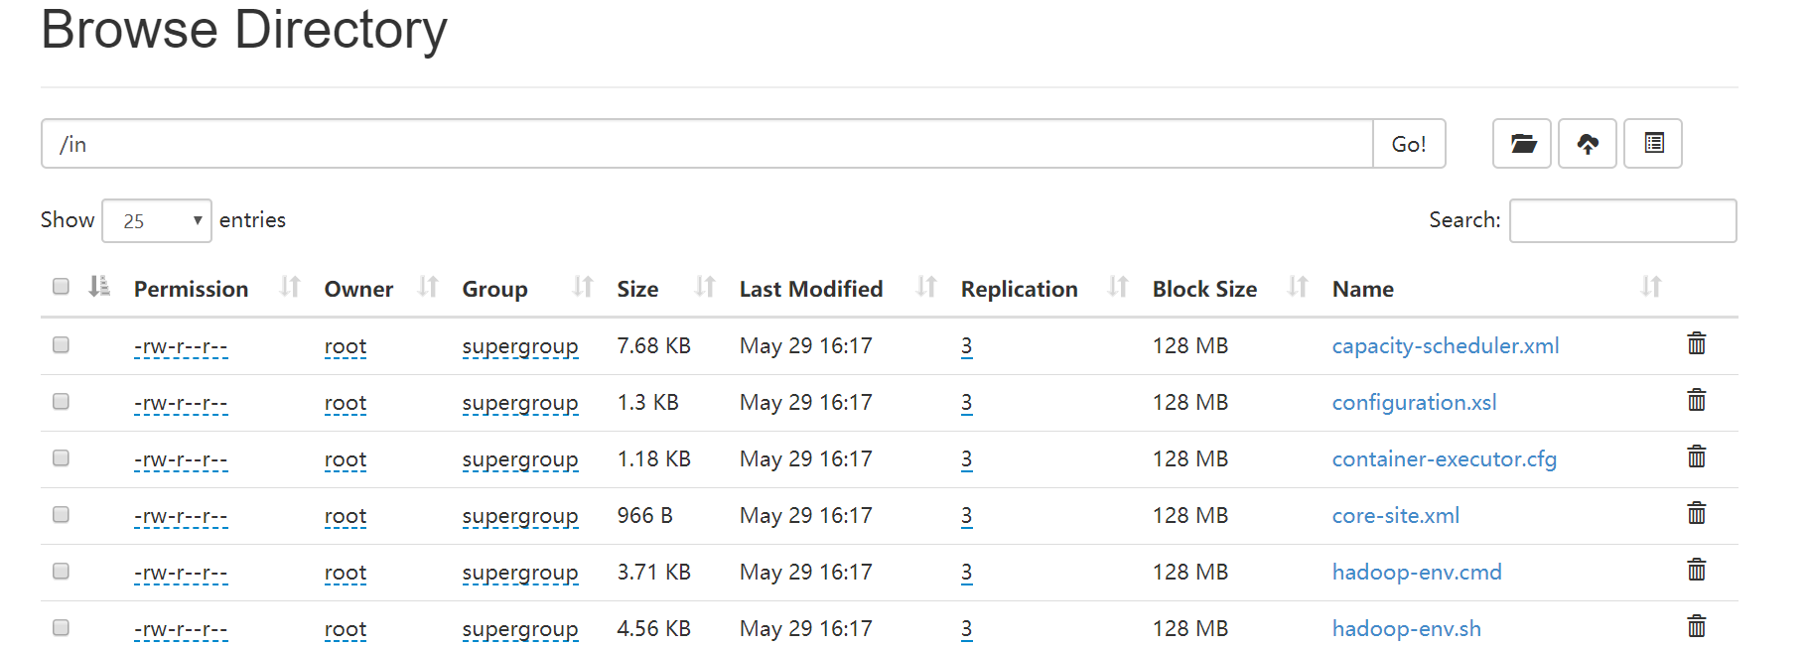

- 利用WordCount计算数据，显示正在计算

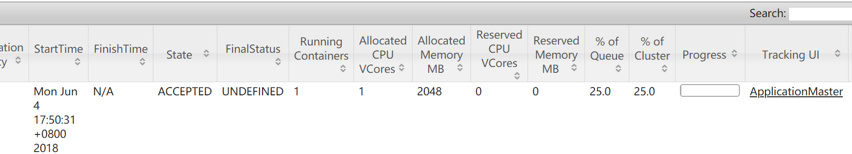

- 在网页上查看计算结果
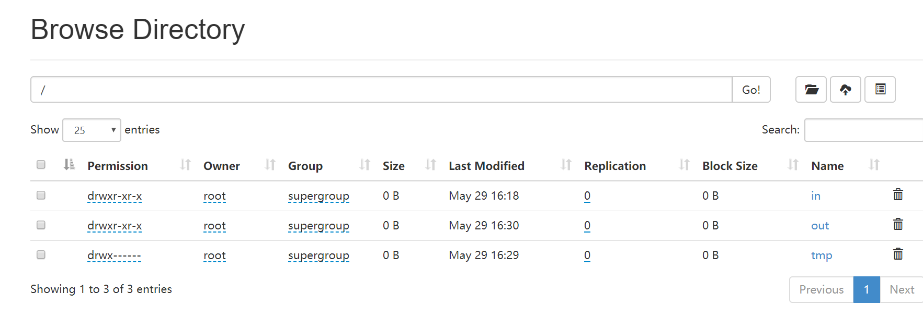

- 运行结果（给出配置的验证结果）
- WordCount计算结果图
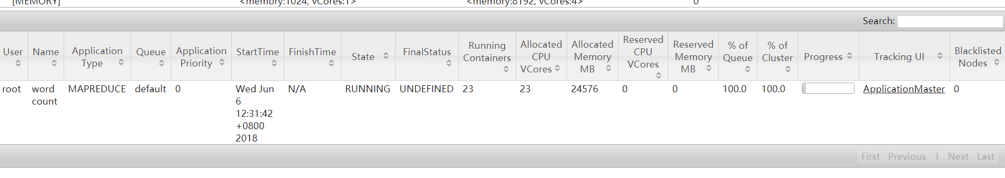

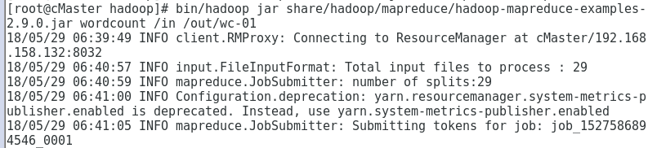

- 总结
总的来说，这次的实验对于我这一个云计算的初学者来说，确实挑战很大。以前我自以为自己对于Linux系统还算是比较熟悉了，一些常用命令也比较熟悉。但是经过这次实验后，我发现自己的Linux的基础还是不够好，对基本的文件目录架构都掌握的不够牢固。跑WordCount程序也是历经了重重困难，也花费了太多的时间。最后终于算是跑通了。但是很遗憾的是，对于排序的那个程序，我实在是跑不通，运行时没有报错，我查看日志文件，在日志文件中也没有错误记录。所以，实在抱歉老师。
- 实验环境
- 操作系统：WINDOWS 7及以上
- 开发工具：VC++ 2012
- 实验设备：PC
以上实验环境根据自己的实验具体修改
- 提交文档
提交本实验报告（电子版），文件名命名：学号 姓名《实验X：XXXXXXX》.doc
教师将批阅后（有分数）的全体学生实验报告刻入一张光盘存档，保证光盘可读。
- 附：源代码
写出配置修改的主要内容，要求添加注释。

